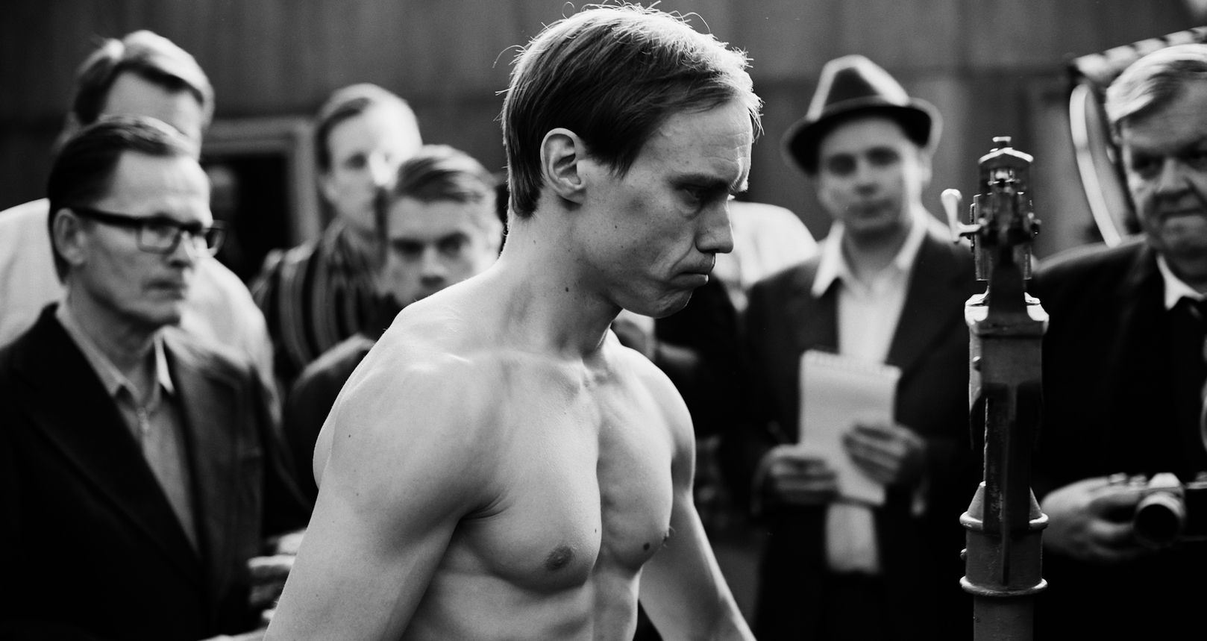

NEJŠŤASTNĚJŠÍ DEN V ŽIVOTĚ OLLIHO MÄKIHO DISTRIBUČNÍ LIST

Finsko, 2016 | 92 minut | finská verze | české titulky | přístupný od 12 let | DCP | 1:1,85 | Dolby Digital 5.1 | premiéra: 16. března 2017 | konec monopolu: 12. září 2024

■ originální název Nejšťastnější den v životě Olliho Mäkiho ■ žánr romantické drama

■ scénář Juho Kuosmanen režie Juho Kuosmanen ■ kamera J.P. Passi ■ střih Jussi Rautaniemi ■ hrají Jarkko Lahti, Eero Milonoff, Oona Airola a další...

■ programace Anna Lísalová, 723 718 484, program@aerofilms.cz, http://objednavky.aerofilms.cz/
■ stránka filmu http://www.aerofilms.cz/ollimaki
■ materiály http://aero.capsa.cz (login a heslo: guest)

■ synopse
Léto 1962. Olli Mäki je velkou nadějí finského boxu a právě se chystá na životní zápas o titul mistra světa. Z poklidného venkova se dostává do víru velkoměsta, kde je vystaven tlaku médií, trenérů a sponzorů. Skromný Olli má na dosah všechnu slávu a bohatství a snaží se dělat to, co se od něj očekává. Je v tom ale jeden háček – Olli se totiž zamiloval do Raiji, dívky ze své rodné vesnice. Okouzlujícím debutem podle skutečného příběhu si mladý režisér Juho Kuosmanen v Cannes získal srdce diváků a úspěch završil nejvyšším oceněním v sekci Un Certain Regard.

■ proč tento film?
„Po několika dnech na festivalu v Cannes a zhlédnutí řady emocionálně rozervaných francouzských melodramat a více či méně povedených rozmáchlých experimentů jsem byla vyslána, abych zkoukla finský debut o boxerovi, který je údajně vizuálně velmi zajímavý. Filmy o sportu mě moc neberou, od debutu člověk nikdy neví, co může čekat, a „vizuálně zajímavý“ může znamenat taky pěknou nudu. Moje nadšení v 8 ráno bylo na bodu mrazu. To, co jsem pak hodinu a půl sledovala, byl ale můj osobní nejlepší zážitek z Cannes 2016 a z projekce jsem odcházela opravdu „s úsměvem na rtech“, jak hlásal jeden slogan. Takhle lidsky vřelý film už jsem dlouho neviděla. Že je nádherně natočený, nastříhaný, zahraný, to už si na filmu budou vychytávat filmoví vědci nebo třeba festivalové poroty, nám normálním divákům stačí ten pocit.“
Radka Urbancová, Aerofilms

